

Fakulteten för miljö- och livsvetenskaper

Slutrapportering av samarbetsprojektet mellan Karlstads universitet och Fortum markets AB – ”Flodpärlmussla - Bra miljöval”

Slutrapportering av de två delrapporterna

- ”Överlevnad av öringägg och flodpärlmussla i Västernorrland, Värmland och Västra Götaland”
- ”Odlade öringstammars funktion som värd för flodpärlmusslan”.

Martin Österling
Karlstads Universitet

Bakgrund och inledning

Fortum säljer el märkt med Bra Miljöval enligt Svenska Naturskyddsföreningens kriterier. Ett av kriterierna är att en viss andel av intäkten från försäljningen av Bra Miljöval skall avsättas till en fond vars medel används till projekt för att minska vattenkraftens miljöpåverkan.
Karlstads universitet och dess forskargrupp ”Naturresurs rinnande vatten” vid fakulteten för miljö- och livsvetenskaper, ämnet biologi, bedriver forskning inom området fiskekologi. Som en del av detta bedriver universitetet studier av arten flodpärlmussla.

Flodpärlmusslan har minskat i antal och utbredning och är karakteriserad som hotad till hotad till utrotning inom hela sitt utbredningsområde. Resultaten från Fortums och Karlstads universitets tidigare projekt om flodpärlmusslan i Ljungans biflöden tyder på att grumligt vatten som sedimenterar och förändrar förutsättningarna för juvenila musslor kan vara en orsak till att rekrytering av flodpärlmussla fungerar dåligt i många vattendrag. Den sämre vattenomsättningen i sedimentet i vattendrag med dålig rekrytering kan vara ett resultat av hög sedimentation och/eller skillnader i vattenflöden som inte leder till utbyte av bottenvattnet. Dessutom kan den högre maximala vattentemperaturen som uppmättes i vattendrag utan rekrytering samtidigt stressa de juvenila musslorna.

Samtidigt som musslorna verkar hotas var tätheterna av den yngsta årsklassen av öring och infektionen av mussellarver på öring lägre i vattendrag utan rekrytering. Om båda arterna påverkas negativt betyder detta att inte enbart en direkt påverkan på musslan, utan även indirekt påverkan via öringen utgör hot mot musslan. Det verkar alltså som om färre musslor ”produceras” via öring i vattendrag utan rekrytering, samtidigt som överlevnaden av juvenila musslor i sedimentet i dessa vattendrag är låg.

Målet med ”Flodpärlmussla – bra miljövalsprojektet”, som är en fortsättning på Fortums och Karlstads universitets projekt om flodpärlmusslan i Ljungans biflöden 2007, var att i en första fas 1 ge svar på hur effekter av faktorer som sedimentation, vattenreglering och sedimentvattenkemi påverkar musslor och öringägg. I fas 2 var målet att få en uppfattning om ursprunget kan kopplas till rekryteringsfrånvaro genom att studera hur infektionsstadiet fungerar mellan öringar och musslor med olika ursprung, men också om det kan användas som en metod för att restaurera eller starta/öka musselrekryteringen. Resultaten ger därmed svar på om det går att sprida och öka musselutbredningen när exempelvis dammar utgör vandringshinder. Resultaten från projektet i sin helhet kan användas för eventuella åtgärder som behövs för att skapa hållbara livsmiljöer för flodpärlmusslan.

”Flodpärlmussla – bra miljövalsprojektet”, som ursprungligen var planerat att pågå mellan 2008-2010 har letts och utförts av Martin Österling i samarbete med fältassistenter, kollegor, Fortum Markets AB och med flera länsstyrelser. Projektet har dock förlängts i tiden, pga. att Martin Österling under 2008 fick möjligheten att söka, och fick, ytterligare finansiering av KK-stiftelsen. Denna finansiering möjliggjordes genom att stiftelsen samfinansierar forskning mellan företag och myndigheter. Därför kunde Martin Österling och Karlstads universitet inte bara utföra undersökningarna inom ”Flodpärlmussla – bra miljövalsprojektet” som finansierats av Bra miljövalsfondsmedel genom Fortums nordiska miljöfond (”Överlevnad av öringägg och flodpärlmussla i Västernorrland, Värmland och Västra Götaland” och ”Odlade öringstammars funktion som värd för flodpärlmusslan”). Martin Österling och Karlstads universitet fick därför även möjlighet att utföra angränsande studier som bygger vidare på de resultat som uppnåtts genom finansieringen av Bra miljöval. Dessa studier har utförts parallellt med de två delprojekten inom ”Flodpärlmussla – bra miljövalsprojektet” och avslutades under 2015. Flera av studierna har publicerats i vetenskapliga tidskrifter som har ett tydligt fokus på tillämpningar och åtgärder inom naturvårdsområdet. Ett tydligt exempel på att publikationerna används i naturvårdsarbetet är ”Åtgärdsprogrammet för hotade arter – flodpärlmussla” där resultaten från dessa arbeten citeras:

1) Österling, E.M. (2011) Test and application of a non-destructive photo-method investigating the parasitic stage of the threatened mussel Margaritifera margaritifera on its host fish Salmo trutta. Biological Conservation, 144, 2984-2990.
2) Österling, M.E. & Larsen, B.M. (2013) Impact of origin and condition of host fish (Salmo trutta) on parasitic larvae of margaritifera margaritifera. Aquatic Conservation-Marine and Freshwater Ecosystems, 23, 564-570.
3) Österling, E.M. & Högberg, J.O. (2014) The impact of land use on the mussel Margaritifera margaritifera and its host fish Salmo trutta. Hydrobiologia, 735, 213-220. DOI: 10.1007/s10750-013-1501-1.
4) Österling, EM. (2015). Timing, growth and proportion of spawners of the threatened unionoid mussel Margaritifera margaritifera: influence of water temperature, turbidity and mussel density. Aquatic Sciences, 77, 1-8.
5) Österling, EM., & Wengström, N. (2015). Test of the host fish species of a unionoid mussel: a comparison between natural and artificial encystment. Limnologica, 50, 80-83. Doi.org/10.1016/j.limno.2014.11.005.
6) Österling, EM. (2015) Influence of host fish (Salmo trutta) age on a mussel (Margaritifera margaritifera) parasite differs among rivers: implications for conservation. Limnologica, 50, 75-79. Doi.org/10.1016/j.limno.2014.11.001.
7) Österling, EM. & Söderberg, H. (2015) Sea-trout habitat fragmentation affects threatened 1 freshwater pearl mussel. Biological Conservation, 186, 197-203.

Föreliggande rapport

Redovisningen av resultaten av ”Flodpärlmussla – bra miljövalsprojektet” utgörs av de två ingående delrapporterna 1) ”Överlevnad av öringägg och flodpärlmussla i Västernorrland, Värmland och Västra Götaland” och 2) ”Odlade öringstammars funktion som värd för flodpärlmusslan”. Dessa redovisas nedan.

Rapport 1.

Fakulteten för miljö- och livsvetenskaper

Martin Österling

Rapport 1.

Överlevnad av öringägg och flodpärlmussla i Västernorrland, Värmland och Västra Götaland

Rapport

Martin Österling, Karlstads universitet, Universitetsgatan 2, 651 88 Karlstad
martin.osterling@kau.se, 054-7001802, 0734-615650
Sammanfattning

Flodpärlmusslan är en hotad art som lever ett parasitiskt larvstadium på öring eller lax. När larven har metamorfoserat till en mussla faller den av fisken och börjar sitt bottenlevande liv i sedimentet. Studier har visat att dessa juvenila musslor påverkas negativt av låga syrehalter och förhöjd sedimentation orsakat av låga vattenflöden som inte renspolar sedimenten. Eftersom öringen lägger sina ägg i sedimentet är även öringen beroende av miljön i sedimentet från ägg- till yngelstadiet. Målet med undersökningen var att studera om överlevnaden hos öring från befruktade ägg till och med yngelstadiet påverkas av sedimentation och därmed låga vattenflöden likt flodpärlmusslans juvenila stadium. Yngelöverlevnaden mättes genom att placera ögonpunktade öringägg i Rubinboxar från december till april-maj i 10 vattendrag i Västra Götaland och Värmland (klarälvsöring) och i 9 vattendrag i Västernorrlands län (oxsjöåöring). Turbiditet, sedimentation, redoxpotentialen i sedimentet och musslans rekryteringsframgång mättes i relation till öringens överlevnad. Rekryteringen av musslorna inventerades enligt standardmetoden för övervakning av flodpärlmusslan.

Överlevnaden av öringynglen i vattendragen varierade mellan 0 och 94 %, med ett medelvärde på 34.5 ± 6.6%. I Västernorrland överlevde 34.6 ± 12.0 % av öringynglen och i Västra Götaland – Värmland överlevde 34.3 ± 6.3 % av öringynglen, vilket inte var någon skillnad i överlevnad mellan områdena. Detta tyder på att det inte heller var någon skillnad i överlevnad mellan de båda öringstammarna och därför analyserades de tillsammans. Det var negativa samband mellan turbiditet och yngelöverlevnad och mellan sedimentation och yngelöverlevnad, medan det var positiva samband mellan redoxpotential och yngelöverlevnad. Det verkar alltså som att sedimentation har en negativ påverkan på yngelöverlevnaden i flodpärlmusselvattendrag, troligtvis delvis pga. att sedimentationen inte kan spolas bort vilket leder till låga syreförhållanden, och minskad överlevnad hos öringäggen.

Det var en högre andel juvenila musslor i Västernorrland än i Västra Götaland – Värmland, och analyser med musselrekrytering gjordes därför för områdena var för sig. Det var ett negativa samband mellan andelen juvenila musslor och de tre faktorerna sedimentation, redoxpotential och turbiditet och i Västra Götaland – Värmland. Sedimentationen hade den största förklaringsgraden, följt av turbiditeten och redoxpotentialen. Vidare var det ett positivt samband mellan yngelöverlevnaden och andelen juvenila musslor i Västra Götaland – Värmland. Andelen juvenila musslor i Västernorrland var inte relaterad till sedimentation, redoxpotential, turbiditet eller yngelöverlevnad. Slutligen var det en positiv relation mellan överlevnad av öringyngel och proportionen av juvenila musslor när alla vattendrag i båda områdena analyserades.

Sammantaget indikerar resultaten att en låg kläckningsframgång hos öring kan påverka mussselrekryteringen negativt. Detta skulle i så fall kunna vara ett resultat av att en låg yngelöverlevnad resulterar i få öringar, vilket resulterar i ett lägre antal glochidielarver på öringen och därmed en lägre rekrytering av musslor. Detta kan betyda att hög sedimentation och låga vattenflöden är negativt för juvenila musslor indirekt via färre öringar och direkt via låg överlevnad hos de juvenila musslorna. En reduktion av sedimenttillförsel via höga vattenflödestoppar verkar därför vara angeläget inte bara för juvenila musslors känslighet för sedimentation, utan också för att en högre yngelöverlevnad kan öka rekryteringen av flodpärlmusslan.

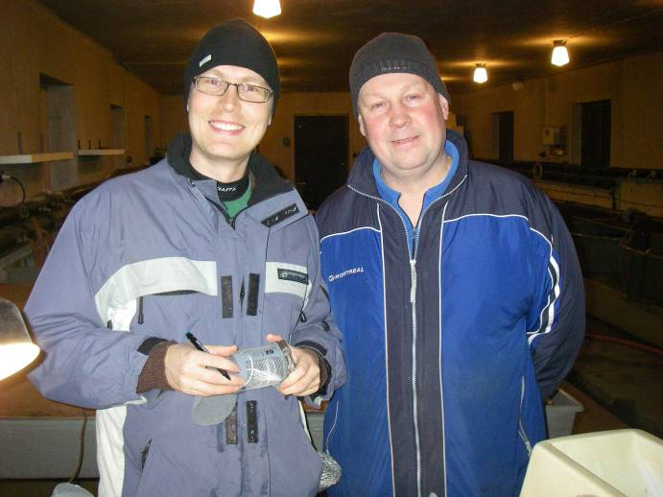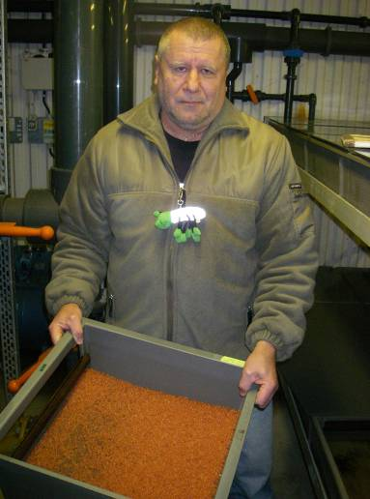
Johan och Per på Ovansjö-Galtströms fiskodling. | Klas på Fortums fiskodling i Gammalkroppa.

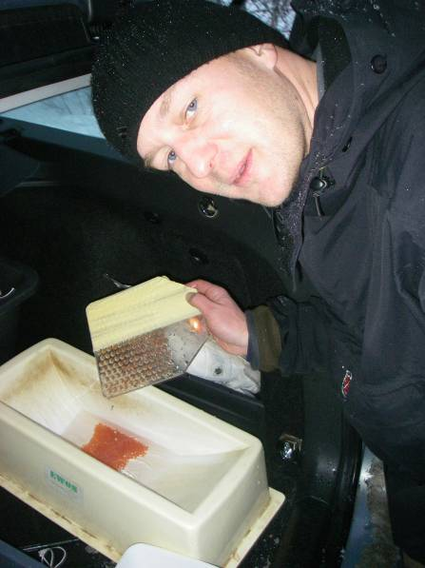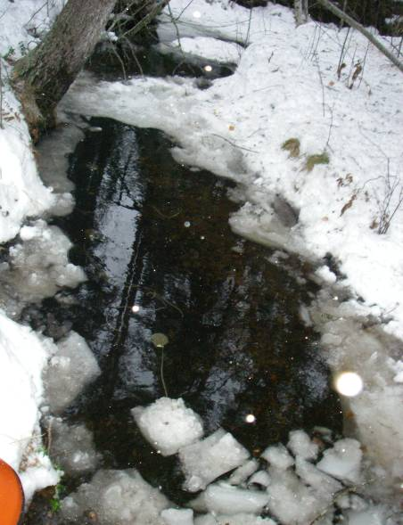
Martin och en öringäggräknare. | Upphuggen bäck (Linsjöbäcken).

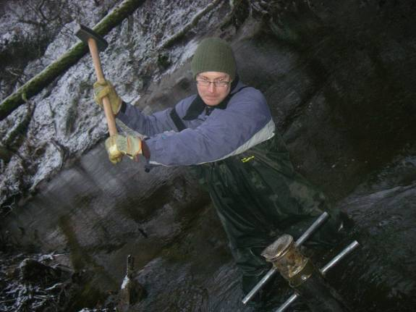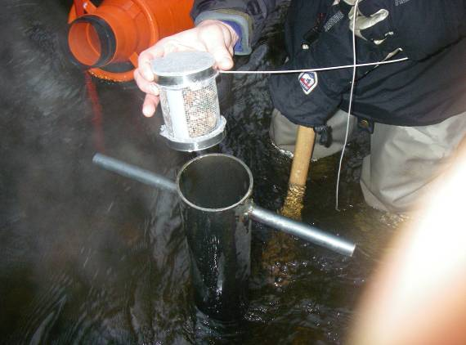
Johan slår ner nedsättaren i sedimentet. | Rubinbox med sten och öringägg stoppas i nedsättaren.

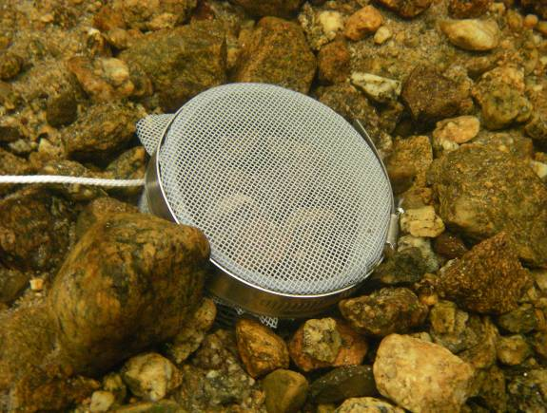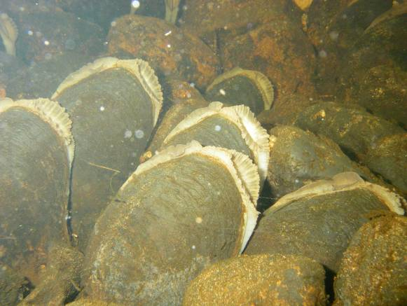
Rubinbox i vattendraget. | Flodpärlmusslor.
Inledning

Att förstå vilka faktorer som påverkar en hotad art är ett viktigt steg för att rätt åtgärder ska kunna sättas in för att rädda arten. För organismer som är beroende av andra arter betyder detta att biologin hos dessa associerade arter måste fungera. Ett exempel på en hotad grupp som är beroende av andra arter är de unionoida musslorna, vilka har ett parasitiskt stadium på fisk (Wachtler, Dreher-Mansur, Richter, 2001; Strayer, Downing, Haag et al., 2004). En dåligt fungerande värdfiskpopulation kan därför vara en viktig faktor till att musselarten i fråga reproducerar sig dåligt (Österling, 2006).

Faktorer som hotade arter med att parasitiskt stadium påverkas av kan även förändra förutsättningarna för dess värdar. De faktorer som påverkar en musselart negativt kan alltså vara dåligt även för värdfisken. I rinnande vatten kan förändringar i och bredvid vattendragen leda till ökad sedimenttransport till bäckarna (Wood, Armitage, 1997), vilket kan påverka de unionoida musslorna negativt. Det stadium som verkar mest känsligt är juvenila musslor som ofta lever nere i sedimentet. Hög sedimenttransport och låga vattenflöden som inte renspolar sedimenten kan leda till att vattengenomströminigen försämras och juvenila musslor får svårt att överleva (Österling, Arvidsson, Greenberg, 2010). Eftersom många fiskarter lägger ägg i sedimentet kan hög sedimentation även leda till att värdfiskarter får en sämre reproduktion (Rehg, Packman, Ren, 2005).

Flodpärlmusslan är en hotad art som är beroende av att dess värdfiskar öring eller lax finns närvarande för att reproduktionen ska fungera. På grund av dess unika livscykel är arten förknippad med höga naturvärden. Flodpärlmusslan benämns till exempel också som paraplyart (Geist, Auerswald, 2007), och naturvårdsåtgärder som främjar dess reproduktion antas därför även främja andra arter i samma miljö. Flodpärlmusslan finns med i art- och habitatdirektivet och är upptagen som hotad (EN) i Internationella Naturvårdsunionens (IUCN) liksom i Sverige, där arten även är fridlyst.

Studier har visat att flodpärlmusslans juvenila stadium troligtvis påverkas negativt av för mycket sedimentation (Österling, 2006; Österling, Greenberg, Arvidsson, 2008; Österling, Arvidsson, Greenberg, 2010). Det har dessutom visat sig att årsungar av öring, vilken är dess vanligaste värdfisk i Sverige, ibland har låga tätheter i vattendrag där rekryteringen av musslan fungerar dåligt (Arvidsson, Karlsson, Österling, 2012). Låga tätheter av öring kan vara en bidragande orsak till den låga rekryteringen av juvenila musslor, varför faktorer som påverkar öringen kan behöva undersökas. Sedimentation är en faktor som kan påverka både juvenila musslor och öringtäthet negativt. Vid öringens lek på senhösten grävs de befruktade äggen ner i sedimentet och de är därför beroende av miljön i sedimentet för sin överlevnad. En hög sedimentation från och med äggläggningen till och med att öringen simmar upp ur sedimentet kan vara orsak till en låg överlevnad (Soulsby, Youngson, Moir et al., 2001; Rehg, Packman, Ren, 2005). Stora mängder fint sediment kan resultera i låga syrehalter i sedimentet och leda till ökad dödlighet från ägg till yngelstadiet hos öring.

Målet med undersökningen var att studera överlevnaden hos öring från befruktade ägg till och med yngelstadiet, och om överlevnaden påverkas negativt av ökad sedimentation, låga syrehalter och låga vattenflöden likt flodpärlmusslans juvenila stadium. Överlevnaden av öringägg mättes genom att placera ögonpunktade öringägg i s.k. rubinboxar från och med december till och med att öringen hade förbrukat sin gulesäck i april-maj. Detta gjordes i 19 vattendrag i Västra Götaland, Värmland och Västernorrlands län. Turbiditet, sedimentation, redoxpotentialen i sedimentet och musslans rekryteringsframgång mättes och relaterades till öringens överlevnad.

Material och metoder

Undersökningen utfördes i 10 vattendrag i Västra Götaland och Värmland (Västra Götaland – Värmland), samt i 9 vattendrag i Västernorrlands län (Figur 1).

Rubinboxarna byggdes på Karlstads universitet och hade en höjd på 10 cm och innerdiameter på 6.9 cm (Rubin,1995). Stommen gjordes i PVC-rör, vilka frästes ur i en Cincinatti Milacron Sabre 750. Nylonnät med en maskstorlek på 2 × 2 mm limmades fast invändigt på sidorna på PVC-stommen med limpistol. På topp och botten användes glasfibernät, vilka fästes med slangklämmor (Syrafast, MPC 68-85mm) utanpå boxarna. Totalt byggdes ca 140 rubinboxar.

En nedsättare av rubinboxarna konstruerades på Karlstads universitet. Nedsättaren bestod av ett cirkulärt ytterrör (innerdiameter på 10,5 cm), och ett spetsigt cirkulärt innerrör (ytterdiameter på 10,0 cm) som placerades i ytterröret (Rubin,1995). På så sätt kunde nedsättaren slås ned 10 cm i sedimentet med en slägga, varpå innerröret drogs upp. Ytterröret stod då kvar i sedimentet och rubinboxen sänktes ned så att boxarna hamnade med toppen i sedimentytan. För att nedsänkningen av boxen inte skulle ske för snabbt och äggen skulle skadas fästes ett 1 m snöre i rubinboxen. Snöret tjänade också som en markering som syntes bra när boxarna hämtades vid undersökningens slut.

Ägg från klarälvsöring placerades ut i Västra Götaland och Värmland, medan ägg från och oxsjöåöring placerades ut i Västernorrland. Dessa öringstammar användes efter konsultation med respektive länsstyrelse, som ville använda stammar med ett ursprung som var så nära undersökningsområdena som möjligt. Ögonpunktade öringägg hämtades på Fortums fiskodling i Gammalkroppa i Värmland (Klarälvsöring) och Ovansjö – Galtströmmens fiskodling i Västernorrland (Oxsjöåöring). Öringäggen placerades i ihåliga fack i transportboxar av frigolit. De översta facken fylldes på med is flera gånger per dygn så att äggen ständigt var kylda och blötlagda med hjälp av vattendropp från ovanliggande fack.
Figur 1. Karta över de 10 vattendrag i Västra Götaland och Värmland (nederst till höger) och de 9 vattendrag i Västernorrland (överst till höger) där överlevnadsmätningar av öringägg gjordes.

Öringäggen kördes så snabbt som möjligt efter hämtandet till vattendragen där de placerades ut i 10 vattendrag mellan 10-12 december i Västra Götaland och Värmland, samt i 9 vattendrag mellan 18-20 december i Västernorrland. Tvättat grus (16 – 32 mm) och 100 st öringägg lades försiktigt om vartannat i varje rubinbox, som förslöts och placerades i hinkar med bäckvatten. Totalt placerades 5-6 boxar i varje vattendrag. Vid varje lokal placerades också en HOBO Pendant Temperature/Light Data Logger, som registrerade data för att mäta antal dygnsgrader för att kunna förutsäga när boxarna/öringarna var färdiga att tas upp. Öringägg av Klarälvsöring och Oxsjöåöring placerades också i rubinboxar på Ovansjö – Galtströmmens fiskodling, vilket utgjorde kontroller av överlevnaden relativt fältundersökningen. I de analyser som innehåller alla vattendrag relaterades överlevnaden av öringen till överlevnaden på fiskodlingen, eftersom överlevnaden inte var samma i odlingarna.

Vid undersökningens slut lyftes rubinboxarna försiktigt upp ur sedimentet och en plastpåse placerades utanpå boxen för att samla upp allt sedimenterat material. Boxarna placerades på is och kördes direkt till lab där antalet överlevande kläckta öringar räknades. Rubinboxarna togs upp ur vattendragen 28-29 april och 13 maj i Västra Götaland och Värmland, samt 25-27 maj i Västernorrland.

Sedimenterat material i rubinboxarna tvättades ut på lab och filtrerades genom 63µm såll. Material större än 63µm torkades i 24 timmar i 105ºC och sållades i en skakapparat genom 2000 µm, 1000 µm och 63 µm, varpå materialet på varje såll vägdes. Turbiditeten mättes i alla vattendrag med en portabel TN-100 / T-100 turbidimeter (Eutech instruments), tre till fem gånger mellan november 2008 och maj 2009. Turbiditeten mättes på fem slumpmässigt valda platser inom varje lokal och analyserades som medelvärden från mätperioden. Redoxpotentialen i sedimentet mättes med en platina elektrod och en Ag/AgCl2-elektrod mellan det fritt rinnande vattnet och 5 respektive 10 cm ner i sedimentet.

För att få en uppfattning om det var någon skillnad i överlevnad av öringynglen relativt de eventuella störningarna och mellan de två områdena analyserades områdena samtidigt med en störning i taget (sedimentation, turbiditet och redoxpotential) i ANCOVOR. Antalet dygnsgrader analyserades också på detta sätt för att se om temperaturen påverkade resultaten. För att undersöka vilka av faktorerna sedimentation, turbiditet och redoxpotential som påverkade överlevnadsmönstret av öringynglen mest gjordes en multipel stegvis regression mellan dessa faktorer och överlevnaden av öringynglen.

För att undersöka om de abiotiska faktorerna och överlevnaden av öringynglen var relaterade till musselrekrytering av juvenila musslor gjordes en multipel regression mellan sedimentation, turbiditet och redoxpotential och proportioner av musslor kortare än 50 mm. Dessutom gjordes en multipel regression mellan överlevnaden av öringyngel, sedimentation, turbiditet och redoxpotential och proportioner av musslor kortare än 50 mm. Dessa analyser gjordes för Västernorrland och Västra Götaland - Värmland var för sig. Sist av allt gjordes även en korrelationsanalys mellan överlevnaden av öringyngel och musslor kortare än 50 mm för alla vattendrag. Musselrekryteringen inventerades enligt standardmetoden för övervakning av flodpärlmusslan.

Resultat

Överlevnaden av öringynglen i vattendragen varierade mellan 0 och 94.4 ± 2.2 %, med ett medelvärde på 34.5 ± 6.6%. I Västernorrland överlevde 34.6 ± 12.0 % av öringynglen och i Västra Götaland – Värmland överlevde 34.3 ± 6.3 % av öringynglen, vilket inte var någon skillnad i överlevnad mellan områdena (ANOVOR, p > 0.05) (Tabell 1). Detta innebär att det heller inte var någon skillnad i överlevnad mellan de två öringstammarna, oxsjöåöring i Västernorrland och klarälvsöring i Västra Götaland – Värmland. Överlevnaden på odlingen var 90.1 ± 1.0 för oxsjöåöring och 97.0 ± 0.06 % för klarälvsöring efter 101 dagar (2009-04-01) och 81 ± 5.0 % för oxsjöåöring och 92 ± 2.6 % för klarälvsöring efter 155 dagar (2009-05-25). Det var ingen skillnad i överlevnad mellan de två öringstammarna vid någon av dessa tidpunkter (ANOVOR, p > 0.05).

Turbiditeten var högre i Västra Götaland – Värmland (3.3 ± 0.7 NTU) än i Västernorrland (1.4 ± 0.2 NTU) (ANOVA, p = 0.02, n = 19). Det var inte några skillnader i antal dygnsgrader från utsättandet av öringäggen till och med att de togs upp (Västra Götaland – Värmland: 323 ± 20 ºC; Västernorrland: 339 ± 11 ºC), redoxpotential på 5 cm:s djup (Västra Götaland – Värmland: 371 ± 26 Eh; Västernorrland: 406 ± 15 Eh), redoxpotential på 10 cm:s djup (Västra Götaland – Värmland: 295 ± 28 Eh; Västernorrland: 341 ± 22 Eh) eller sedimentation (Västra Götaland – Värmland: 54.5 ± 12.5 g box⁻¹; Västernorrland: 54.7 ± 15.3 g box⁻¹) mellan det Västra Götaland – Värmland och Västernorrland (ANOVOR, p > 0.05) (Tabell 1).

Det var ingen effekt av dygnsgrader på överlevnad av öringyngel (ANCOVA, F_{1, 16} = 0.15, p = 0.70, n = 19), eller någon skillnad mellan Västernorrland och Västra Götaland – Värmland (ANCOVA, F_{1, 16} = 0.002, p = 0.97, n = 19).

Tabell 1. Abiotiska och biotiska förhållanden i vattendragen. VGV (Västra Götaland – Värmland), VN (Västernorrland). (--- gick ej att mäta; I.U. ingen uppgift).
Vattendrag (Område) | Dygns-grader  (ºC) | Turbi-ditet (NTU) | Redox-  pot. (5cm) | Redox-  pot. (10cm) | Sediment-ation  (g) | Över-levnad öring-yngel | Andel musslor <50 mm (%)
Bratteforsån (VGV) | 383 | 5,6 | 238 | 143 | 117,4 | 2,6 | 0
Dalsälven (VGV) | 315 | 8,1 | 429 | 376 | 61,8 | 2,5 | 0
Slorudsälven (VGV) | 291 | 2,9 | --- | --- | 38,5 | 33,5 | 0
Teåkersälven (VGV) | 347 | 3,1 | 275 | 194 | 107,1 | 0 | 0
Torgilsrudsälven (VGV) | 328 | 3,3 | --- | --- | 29,2 | 0 | 0
Billan (VGV) | 232 | 3,3 | 440 | 380 | 42,1 | 59,6 | 4
Solumsån (VGV) | 450 | 0,94 | 360 | 278 | 12,7 | 89,4 | 12
Stommebäcken (VGV) | 275 | 0,92 | 370 | 323 | 2,3 | 94,4 | I.U.
Älgån (VGV) | 285 | 2,2 | 444 | 338 | 64,6 | 38 | 2
Öjenäsbäcken (VGV) | 322 | 2,8 | 415 | 326 | 69,2 | 26,3 | 2
Gammelgårdsb. (VN) | 320 | 1,2 | 458 | 423 | 45,5 | 31,6 | 0
Hasselån (VN) | 309 | 1,7 | --- | --- | 6,7 | 59 | 0
Linsjöbäcken (VN) | 379 | 1,1 | 425 | 303 | 19,8 | 31 | 0
Ovansjö-Vattenån (VN) | 370 | 1,0 | 348 | 224 | 108,6 | 23,2 | 0
Hemgravsån (VN) | 303 | 1,2 | 382 | 351 | 79,6 | 34 | 25
Hiån (VN) | 339 | 1,3 | 420 | 348 | 53,5 | 16,8 | 9,7
Linån (VN) | 347 | 2,4 | 375 | 336 | 125,6 | 7,2 | 14,2
Maljan (VN) | 381 | 1,8 | 464 | 410 | 51,0 | 50,2 | 40,5
Täljeån (VN) | 307 | 1,1 | 375 | 329 | 2,2 | 55,6 | 22,3

Vid analyser av överlevnad av öringyngel relativt de eventuella störningarna mellan de två områdena fanns en effekt av turbiditet på överlevnad av öringyngel (ANCOVA, F_{1, 16} = 11.4, p = 0.004, n = 19), medan det inte var någon skillnad mellan Västernorrland och Västra Götaland – Värmland (ANCOVA, F_{1, 16} = 3.3, p = 0.09, n = 19) (Figur 2).

Figur 2. Överlevnad av öringyngel som funktion av turbiditet.

Det var även en effekt av redoxpotential på överlevnad av öringyngel (5 cm djup: ANCOVA, F_{1, 13} = 5.6, p = 0.034, n = 16; 10 cm djup: ANCOVA, F_{1, 13} = 13.0, p = 0.05, n = 16), medan det inte var någon skillnad mellan Västernorrland och Västra Götaland – Värmland (5 cm djup: ANCOVA, F_{1, 13} = 0.015, p = 0.90, n = 13; 10 cm djup: ANCOVA, F_{1, 13} = 0.017, p = 0.90, n = 13) (Figur 3a-b).

Figur 3a. Överlevnad av öringyngel som funktion av redoxpotential på 5 cm:s djup.

Figur 3b. Överlevnad av öringyngel som funktion av redoxpotential på 10 cm:s djup.

Slutligen var det en effekt av sedimentation på överlevnad av öringyngel (ANCOVA, F_{1, 16} = 18.6, p = 0.001, n = 19), medan det inte var någon skillnad mellan Västernorrland och Västra Götaland – Värmland (ANCOVA, F_{1, 16} = 0.08, p = 0.79, n = 19) (Figur 4).

Figur 4. Överlevnad av öringyngel som funktion av sedimentation.

Vid samtidig test av sedimentation, redoxpotential och turbiditet mot överlevnad av öringyngel visade sig sedimentation vara negativt relaterad till överlevnad av öringyngel (Tabell 2). Turbiditet och redoxpotential valdes bort i den multipla regressionen.

Tabell 2. Multipel regression där överlevnad v öringyngel testas som funktion av turbiditet, redoxpotential och sedimentation.
Faktor | Multipla regressioner | R² | F_{1, 14} | p
Sedimentation | y = -0.57x + 69.2 | 0.59 | 22.2 | 0.0001
Redoxpotential (5 cm:s djup) | Valdes bort i stepwise | - | - | -
Redoxpotential (10 cm:s djup) | Valdes bort i stepwise | - | - | -
Turbiditet | Valdes bort i stepwise | - | - | -

Villkoren för att göra en ANCOVA med proportionen musslor kortare än 50 mm som responsvariabel var inte uppfyllda, eftersom cofaktorn (överlevnad av öringyngel) inte var statistiskt signifikant. Följaktligen gjordes en ANOVA för skillnader i proportionen musslor kortare än 50 mm mellan områdena, och det var en högre proportion musslor kortare än 50 mm i Västernorrland än i Västra Götaland – Värmland (ANOVA, p < 0.05). Därför gjordes analyser av sedimentation, redoxpotential, turbiditet och yngelöverlevnad i relation till musselrekrytering för Västernorrland och Västra Götaland – Värmland var för sig.

Vid multipel regressionsanalys av faktorerna turbiditet, redoxpotential och sedimentation med proportionen av musslor kortare än 50 mm som responsvariabler i Västra Götaland – Värmland valdes tre modeller ut. Första modellen valde ut sedimentation, men valde bort redoxpotential och turbiditet. Den andra modellen valde ut sedimentation och redoxpotential på 10 cm:s djup och valde bort redoxpotential på 5 cm:s djup och turbiditet. Den tredje modellen valde ut sedimentation, redoxpotential på 10 cm:s djup och turbiditet och valde bort redoxpotential på 5 cm:s djup (Tabell 3).

Tabell 3. Multipel regression för Västra Götaland – Värmland, där proportionen av musslor kortare än 50 mm testas som funktion av turbiditet, redoxpotential och sedimentation.
Modell | Faktor | Multipla regressioner | R² | F | p
1 | Sedimentation | y = -0.069x + 9.585 | 0.62 | 10.97 | 0.021
1 | Redoxpotential (5 cm:s djup) | Valdes bort i stepwise | - | - | -
1 | Redoxpotential (10 cm:s djup) | Valdes bort i stepwise | - | - | -
1 | Turbiditet | Valdes bort i stepwise | - | - | -
2 | Sedimentation | -0.16x + 23.9 | 0.98 | 187.25 | 0.0001
2 | Redoxpotential (5 cm:s djup) | Valdes bort i stepwise | - | - | -
2 | Redoxpotential (10 cm:s djup) | -0.035 + 23.9 | 0.98 | 187.25 | 0.0001
2 | Turbiditet | Valdes bort i stepwise | - | - | -
3 | Sedimentation | -0.15 + 23.0 | 0.996 | 483.86 | 0.0001
3 | Redoxpotential (5 cm:s djup) | Valdes bort i stepwise | - | - | -
3 | Redoxpotential (10 cm:s djup) | -0.032 + 23.0 | 0.996 | 483.86 | 0.0001
3 | Turbiditet | -0.207 + 23.0 | 0.996 | 483.86 | 0.0001

Det gjordes även en multipel regression med överlevnad av öringyngel, turbiditet, redoxpotential och sedimentation med musslor kortare än 50 mm som responsvariabel för södra Sverige. Det var en ett positivt samband mellan överlevnad av öringyngel på musslor kortare än 50 mm i Västra Götaland – Värmland, medan de fyra andra faktorerna valdes bort (Multipel regression, y = 0.119 – 0.84, r² = 847) (Figur 5).

Figur 5. Proportion av juvenila musslor (< 50 mm) avsatt mot överlevnad av öringyngel i södra Sverige.

För Västernorrland var det inga samband mellan turbiditet, redoxpotential och sedimentation och musslor kortare än 50 mm eller mellan överlevnad av öringyngel, turbiditet, redoxpotential och sedimentation och musslor kortare än 50 mm (Multipla regressioner, p > 0.05).

Slutligen var det en positiv relation mellan överlevnad av öringyngel och proportionen av musslor kortare än 50 mm när alla vattendrag i båda områdena analyserades (Spearmans rank correlation, Correlation coefficient = 0.48, p = 0.045) (Figur 6).
Figur 6. Proportion av juvenila musslor (< 50 mm) avsatt mot överlevnad
av öringyngel.

Diskussion

Yngelöverlevnaden i Västernorrland och i Västra Götaland – Värmland var båda ca 34% och är jämförbara med liknande studier, vilka fann överlevnader på 5.5% - 51% (Rubin,1995; Palm, Brannas, Lepori et al., 2007; Shackle, Hughes, Lewis, 1999; Merz, Setka, Pasternack et al., 2004). Variationen i yngelöverlevnaden mellan alla vattendrag var dock hög (0 – 94%), vilket tyder på att någon eller flera faktorer har betydande påverkan på överlevnaden.

I föreliggande undersökning var det ingen skillnad i yngelöverlevnad mellan Västernorrland och Västra Götaland – Värmland. Detta tyder på att det inte heller var någon skillnad i överlevnad mellan de båda öringstammarna, som därför analyserades tillsammans. Det var dessutom ingen skillnad i yngelöverlevnad mellan de två öringstammarna på odlingarna, och stammarna verkar därför också reagera likadant på behandlingen med rubinboxarna. Den relativt höga yngelöverlevnaden på odlingen visade också att metoden att mäta överlevnad i rubinboxar verkade fungera tillfredställande (Rubin, 1995; Rubin, 1998).

Yngelöverlevnaden minskade med mängden sediment som fanns i rubinboxarna. En trolig orsak till detta är att en stor mängd fint sediment leder till att öringens lekbottnar sätts igen när bottnarna inte spolas rent av höga vattenflöden. Detta leder till låga syrehalter i sedimentet och ökad dödlighet hos öringyngel (Heywood, Walling, 2007). Ett indirekt mått på syrehalt är redoxpotential, vilken var positivt relaterad till yngelöverlevnaden. Därmed tyder resultaten på att syrehalterna reducerades på grund av igensättningen av sedimenten, vilket resulterade i en minskad överlevnad av öringynglen.

Mängden sediment i rubinboxarna hade den högsta förklaringsgraden till den minskande yngelöverlevnaden, medan redoxpotentialen och turbiditeten hade lägre förklaringsgrad. Detta kan bero på att sedimentationen ackumulerades under hela mätperioden, medan redoxpotentialen och turbiditeten mättes vid några tidpunkter under mätperioden. Om redoxpotential och turbiditet hade mätts mer frekvent kan det ha resulterat i större förklaringsgrad. Hur som helst visade resultaten att redoxpotential och turbiditet var relaterat till yngelöverlevnaden. Resultaten av redoxpotentialen var dock beroende av enstaka mätningar, varför dessa resultat bör tas med en nypa salt. Mätningar av framförallt turbiditet kan därför vara ett alternativt, och relativt billigt, mått på kvalitén på öringens lekhabitat i flodpärlmusselvattendrag (Österling, Arvidsson, Greenberg, 2010).

Det var en högre proportion av juvenila musslor i Västernorrland jämfört med Västra Götaland – Värmland. Någon miljöfaktor kan vara orsaken, till exempel har högre turbiditet och sedimentation under sommarperioden uppmätts i södra området än i Västernorrland (Österling, pers komm), vilket kan vara störningar som påverkar överlevnaden av juvenila musslor negativt.

Sedimentation, turbiditet och redoxpotential var negativt relaterade till musselrekryteringen i Västra Götaland – Värmland, medan yngelöverlevnaden var positivt relaterad till musselrekryteringen. Musselrekryteringen var dock inte relaterad till sedimentation, turbiditet och redoxpotential i Västernorrland. När alla vattendrag analyserades tillsammans var det ändå en positiv relation mellan musselrekrytering och yngelöverlevnad. Sammantaget verkar det som om en låg kläckningsframgång hos öring på grund av hög sedimentation kan påverka mussselrekryteringen negativt. Detta skulle i så fall kunna vara ett resultat av att en låg yngelöverlevnad resulterar i få öringar och vilket kan resultera i lägre rekrytering av musslor. Detta kan betyda att hög sedimentation är negativt för juvenila musslor indirekt via låg yngelöverlevnad och direkt via låg överlevnad hos de juvenila musslorna (Österling, Arvidsson, Greenberg, 2010).

Tidigare resultat pekar mot att en minskning av sedimenttillförsel till flodpärlmusslans bottnar och naturlig renspolning av bottnarna kan vända trenden med avsaknad av musselrekrytering (Österling, Arvidsson, Greenberg, 2010). Dessa faktorer skulle också kunna förbättra yngelöverlevnaden hos öring, och därmed även förbättra förutsättningarna för rekrytering av flodpärlmussla.

Erkännanden

Birgitta Adell, Linda Avatare och Marianne Svedin som varit ansvariga för projektet på Fortum. Johan Watz som var med och jobbade hårt i snö och is. Klas på Fortums fiskodling i Gammalkroppa och Per Selin på Galtströms fiskodling för hjälp med öringägg och för passning av äggen under vintern. Håkan Söderberg på Länsstyrelsen i Västernorrland som bidrog med bakgrundsdata. Länsstyrelserna i Värmland och Västra Götaland för samarbete. Olle Calles för kommentarer på tidigare versioner av rapporten. Stig Håkangård, Mia Sand, Ann Forsberg, Björn Arvidsson och Marit Nilsson på Karlstads universitet som hjälpt till med administration och ekonomi kring projektet. Alla fiskevårdsområden som gav sina tillstånd till undersökningarna.

Referenser

Arvidsson, B.L., Karlsson, J., Österling., M.E., 2012. Recruitment of the threatened mussel Margaritifera margaritifera in relation to mussel population size, mussel density and host density. Aquatic Conservation: Marine and Freshwater Ecosystems 22, 526-532.

Geist, J. & Auerswald, K. (2007) Physicochemical stream bed characteristics and recruitment of the freshwater pearl mussel (Margaritifera margaritifera). Freshwater Biology, 52, 2299-2316.
Heywood, M.J.T. & Walling, D.E. (2007) The sedimentation of salmonid spawning gravels in the Hampshire Avon Catchment, UK: Implications for the dissolved oxygen content of intragravel water and embryo survival. Hydrological Processes, 21, 770-788.
Merz, J.E., Setka, J.D., Pasternack, G.B. & Wheaton, J.M. (2004) Predicting benefits of spawning-habitat rehabilitation to salmonid (Oncorhynchus spp.) fry production in a regulated California river. Canadian Journal of Fisheries and Aquatic Sciences, 61, 1433-1446.
Palm, D., Brannas, E., Lepori, F., Nilsson, K. & Stridsman, S. (2007) The influence of spawning habitat restoration on juvenile brown trout (Salmo trutta) density. Canadian Journal of Fisheries and Aquatic Sciences, 64, 509-515.
Rehg, K.J., Packman, A.I. & Ren, J.H. (2005) Effects of suspended sediment characteristics and bed sediment transport on streambed clogging. Hydrological Processes, 19, 413-427.
Rubin, J.F. (1998) Survival and emergence pattern of sea trout fry in substrata of different compositions. Journal of Fish Biology, 53, 84-92.
Rubin, J.F. (1995) Estimating the success of natural spawning of salmonids in streams. Journal of Fish Biology, 46, 603-622.
Shackle, V.J., Hughes, S. & Lewis, V.T. (1999) The influence of three methods of gravel cleaning on brown trout, Salmo trutta, egg survival. Hydrological Processes, 13, 477-486.
Soulsby, C., Youngson, A.F., Moir, H.J. & Malcolm, I.A. (2001) Fine sediment influence on salmonid spawning habitat in a lowland agricultural stream: A preliminary assessment. Science of the Total Environment, 265, 295-307.
Strayer, D.L., Downing, J.A., Haag, W.R., King, T.L., Layzer, J.B., Newton, T.J. & Nichols, S.J. (2004) Changing perspectives on pearly mussels, north america's most imperiled animals. Bioscience, 54, 429-439.
Wachtler, K., Dreher-Mansur, M.C. & Richter, T. (2001) Larval types and early postlarval biology in naiads (Unionoida). In: Ecology and Evolution of the Freshwater Mussels Unionoida. Ecological Studies no. 145, , 93-125.
Wood, P.J. & Armitage, P.D. (1997) Biological effects of fine sediment in the lotic environment. Environmental Management, 21, 203-217.
Österling, E.M. (2006) Ecology of freshwater mussels in disturbed environments. PhD-Thesis, Karlstad University Studies, .
Österling, E.M., Greenberg, L.A. & Arvidsson, B.L. (2008) Relationship of biotic and abiotic factors to recruitment patterns in margaritifera margaritifera. Biological Conservation, 141, 1365-1370.
Österling, M.E., Arvidsson, B.L. & Greenberg, L.A. (2010) Habitat degradation and the decline of the threatened mussel Margaritifera margaritifera: Influence of turbidity and sedimentation on the mussel and its host. Journal of Applied Ecology, 47, 759-768.

Rapport 2.

Fakulteten för samhälls- och livsvetenskaper

Martin Österling

Rapport 2.

Odlade öringstammars funktion som värd för flodpärlmusslan

Rapport

Martin Österling, Karlstads universitet, Universitetsgatan 2, 651 88 Karlstad
martin.osterling@kau.se, 054-7001802, 0734-615650
Sammanfattning

Introduktion av främmande och odlade öringstammar är vanligt förekommande i svenska vattendrag, till exempel för ett förbättrat sportfiske och vid utsättningar som kompensation för vattenkraftens påverkan. Odlade stammar kan skilja sig från naturliga vilda öringstammar och förändra miljön samt konkurrera med den inhemska öringstammen och med andra arter. Ett exempel på en art som kan påverkas är flodpärlmusslan, eftersom den lever som parasit på öringens gälar under sitt första levnadsår.

Syftet med denna studie var att undersöka om det är skillnad på infektionsgrad och tillväxt av mussellarver med olika ursprung på odlade öringstammars gälar, och om larvernas infektionsgrad och tillväxt beror på storlek och tillväxt på öringen. I en förlängning kan metoderna och resultaten användas när man utvärderar hur utsättning av odlad öring påverkar flodpärlmusslan i reglerade vattendrag.

Studien utfördes som akvarieexperiment på Karlstads universitet. Gullspångsöring, konnevesiöring och rottnaöring infekterades med glochidielarver från musslor hemmahörande i Bratteforsån. Rottnaöring infekterades även med glochidielarver från musslor i Älgån.

Konnevesiöring och gullspångsöring hade över fyra respektive tre gånger så hög larvtäthet på gälarna som rottnaöring. Glochidielarverna växte också bäst på konnevesiöring och gullspångsöring, medan de växte långsammast på rottnaöring. Det verkar alltså som om konnevesiöring är den öringstam där larverna från bratteforsmusslor trivs bäst, medan de inte trivs lika bra på gullspångsöring och sämst på rottnaöring. Ett positivt samband noterades mellan tillväxten av öringstammarna och tillväxten av glochidielarverna. Detta kan vara ett resultat av att en öringstam som växer bra också har mycket resurser som de parasitiska larverna kan ta del av. Öringens tillväxt och immunförsvar kan även tänkas verka antagonistiskt: en öringstam som växer bra har mindre resurser över för immunförsvaret, medan en öringstam som satsar större resurser på immunförsvaret inte växer lika bra. Det kan även inom en öringstam finnas denna typ av relation, eftersom larverna var längre vid högre tätheter på gälarna hos rottnaöring infekterad av älgålarver. Experimentet visade också att även musslornas ursprung verkar ha betydelse för hur parasitstadiet fungerar, eftersom andelen infektioner av älgåmusslor var betydligt fler än andelen bratteforsmusslor, medan bratteforsmusslorna växte bättre än älgåmusslorna.

Sammanfattningsvis visade experimenten att infektionen fungerade olika bra beroende på öringens ursprung. Eftersom odlade öringstammar odlas och sätts ut i många svenska vattendrag, t.ex. för att förbättra sportfiske eller som kompensation för vattenkraftens effekter, finns sådana stammar med stor sannolikhet även i flera vattendrag med flodpärlmussla. Då det var stor skillnad i hur väl öringstammarna fungerade som värd i experimentet kan en orsak till att musslans rekrytering fungerar dåligt därför vara att främmande öringstammar finns i vattendragen. Om en sådan öringstam etablerar sig i ett vattendrag med flodpärlmussla kan musselpopulationen få problem att överleva på sikt. Dessutom är det förmodligen mycket svårt att få bort dessa öringar ur vattendraget om de väl etablerat sig. På samma sätt kan en främmande öringstam som fungerar bra som värd potentiellt förstärka en musselpopulation. Vidare är öringtätheterna svaga i många vattendrag, samtidigt som musslorna ofta är fåtaliga, vilket ytterligare minskar sannolikheten att musslorna reproducerar sig och infekterar de få öringar som finns. Ett alternativ kan då vara att odla musslor i akvarier med hjälp av odlade öringstammar, alternativt öringar från vattendrag med höga öringtätheter. Främmande öringstammar sprids då inte i naturen samtidigt som musslan får stöd med rekryteringen. Man kan då välja en öringstam efter att man testat olika öringstammar enligt detta experiment. Slutligen visade experimenten att infektionen fungerade olika bra beroende på musslornas ursprung. Därför kan även musslor testas på liknande sätt som gjordes i detta experiment, till exempel om man vill introducera musslor i ett vattendrag där den ursprungliga musselstammen slagits ut.

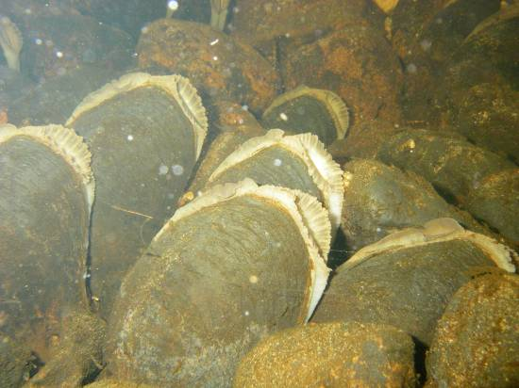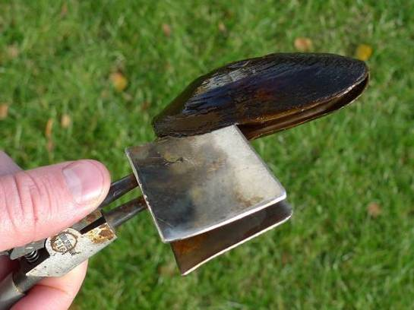
Vuxna musslor. | Musslor öppnas och kontrolleras för graviditet.

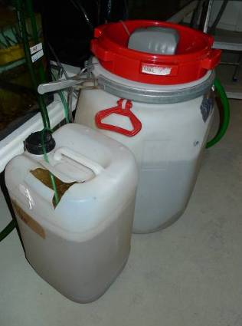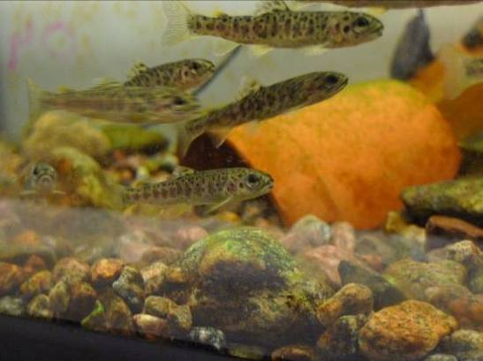
Ca 300 öringar transporterades  från Gammalkroppa fiskodling. | Öringar i akvarium.

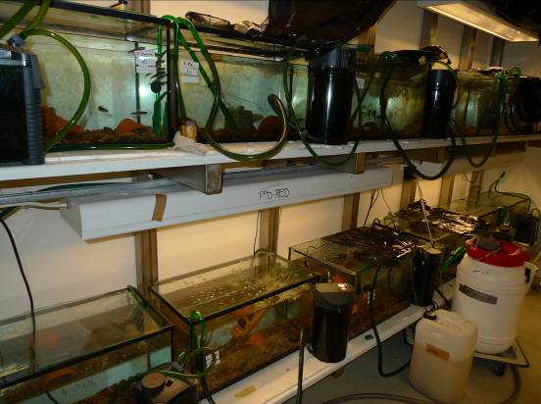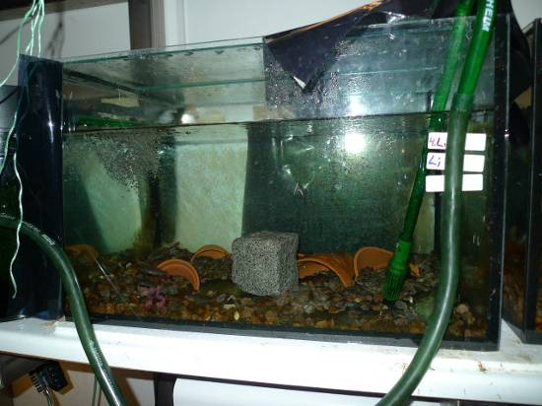
25 akvarier med öringar infekterade av musslor från Bratteforsån och Älgån. | Temperatur och ljus kontrolleras under experimentet.

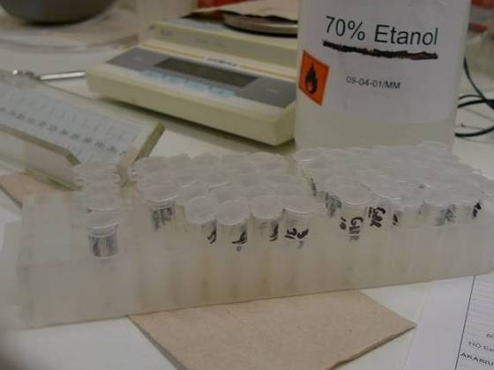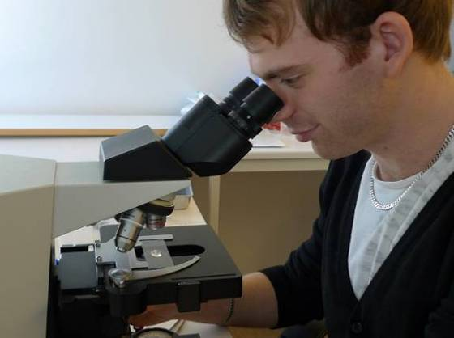
Fettfenor från öringen som senare kan analyseras m.a.p. genetik. | Jan-Olov räknar och mäter larver på öringgälar.

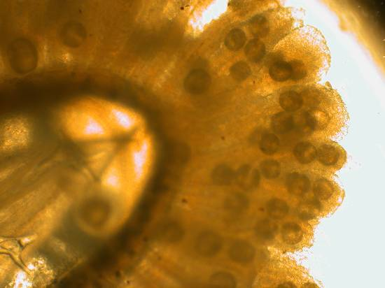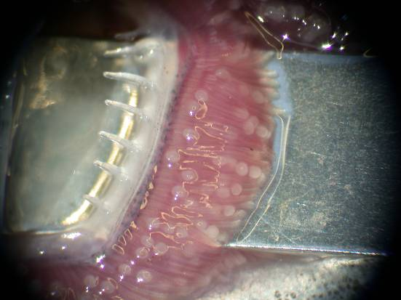
Larver på öringgäle konserverad i formalin. | Larver på öringgäle på levande öring.

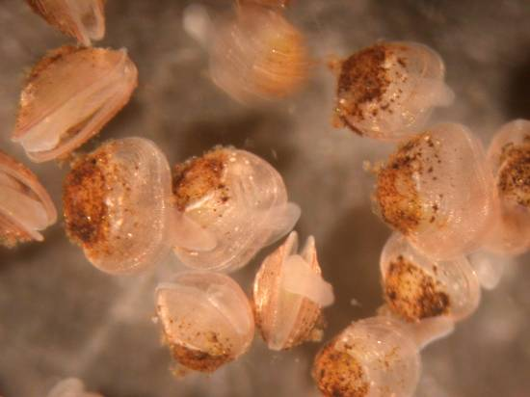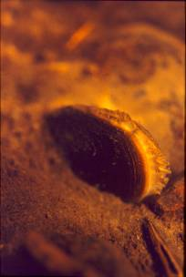
Juvenila musslor strax efter att de har  släppt från värdfisken. | Mussla som växt till sig och filtrerar vatten i Bratteforsån.

Introduktion

Introduktion av främmande arter är ett fenomen som ökar både på land och i vattenmiljöer. I sötvatten finns välkända exempel som signalkräfta och vandrarmussla, vilka har förändrat miljö och artsammansättning i ekosystemen (Osterling, Bergman, Greenberg et al., 2007; Gherardi,2010). I många fall sker också introduktioner av främmande stammar av en art till nya miljöer. Sådana stammar kan skilja sig från de naturliga i till exempel beteende, fysiologi, tillväxtmönster, och kan därmed förändra miljön och konkurrera med den inhemska stammen och med andra arter. Ett exempel är öringen, där olika öringstammar oftast är anpassade till specifika vattendrag / sjöar (Massa-Gallucci, Coscia, O'Grady et al., 2010).

Utplantering av främmande, odlade öringstammar förekommer i stor utsträckning. Detta kan ske som kompensation vid produktionsbortfall för vattenkraft eller av andra orsaker. Vandringshinder kan också orsaka att andra öringstammar än den ursprungliga tar över och dominerar i antal på lokaler upp eller nedströms vandringshindret. Detta kan få konsekvenser för andra organismer som lever i vattendragen där naturligt anpassade öringstammar försvinner och främmande stammar tar över.

Flodpärlmusslan är kategoriserad som starkt hotad (EN) i den svenska rödlistan och finns listad i Natura 2000 (särskilt värdefull art). Det är därför viktigt att den skyddas och att hot mot musslan studeras och undanröjs. Miljön i sedimentet för de juvenila musslorna brukar räknas till ett av de största problemen för flodpärlmusslan (Österling,2006; Osterling, Arvidsson, Greenberg, 2010). Livscykelstadierna innan det bentiska stadiet, d v s reproduktionen och parasitstadiet på öring och lax, har studerats i förhållandevis liten omfattning (Osterling, Greenberg, Arvidsson, 2008). Eftersom det finns många främmande öringstammar i våra vatten kan ett problem vara hur dessa påverkar musslans parasitiska larvstadium.

Syftet med denna studie var att undersöka om det är skillnad på infektionsgrad och tillväxt av mussellarver med olika ursprung på odlade öringstammars gälar, och om larvernas infektionsgrad och tillväxt beror på storlek och tillväxt på öringen. Studien utfördes som akvarieexperiment på Karlstads universitet.

Material och metoder

Gullspångsöring, konnevesiöring och rottnaöring hämtades på Gammalkroppa fiskodling i augusti 2009 och transporterades till Karlstads universitets akvarieanläggning där de placerades i akvarier. Varje behandling hade två replikat, dvs varje öringstam som infekterades med en musselstam delades upp i två akvarier.

Glochidielarver från musslor i Bratteforsån och Älgån användes för infektion av öringstammarna. Gravida musslor bevakades i fält från och med i början av juli tills de var mogna att släppas. En liten bit larvmassa (ca Ø 1mm) togs försiktigt loss med pincett i fält och studerades i mikroskop. Larverna har flera tydliga utvecklingsstadier, och när de var redo för att släppa togs musslor upp i hinkar med luftbubbling för transport till Karlstads universitet.

När musslorna från Bratteforsån hade släppt glochidielarverna placerades kända koncentrationer av larver i en hink. Alla öringar av en öringstam vägdes och längdmättes varpå öringarna placerades i hinken med mussellarverna. Vattnet luftbubblades för att en bra omrörning skulle ske under den tid öringarna var i hinken. Efter 30 minuter lyftes öringarna upp i de akvarier där de varit innan experimentet startades. Samma förfarande upprepades för nya larver från bratteforsåmusslorna med de två andra öringstammarna. Infektion av rottnaöringar gjordes också enligt samma metod med larver från älgåmusslor.

EHEIM-pumpar renade vattnet i akvarierna, och akvarievattnet byttes en gång i veckan. Öringarna matades med pellets, vilket var samma mat de får på odlingen. Matning skedde varje dag, och var 2.5 % av öringens medelvikt, vilket betyder att lika mycket mat tillfördes per viktenhet öring. Vattentemperaturen var ca 16ºC i början av experimentet och sjönk till ca 10 ºC i slutet av experimentet.

Mellan 10 och 15 öringar togs upp efter 11 dagar, 44 dagar, 72 och 109 dagar. Öringen lades i 70% formalin efter att den avlivats. Efter ca en vecka i formalin sattes öringen på spolning i vatten under minst fyra dagar. Efter spolningen preparerades den yttersta gälbågen på ena sidan av öringen ut och antalet inkapslade glochidielarver räknades i mikroskop. Längden av minst 10 glochidielarver per öring mättes under mikroskop efter att ha preparerats ut från gälen.

Infektionen av glochidielarver jämfördes mellan öringstammarna som infektion per gälyta, G / A. G är medelantalet glochidielarver per gälbåge. A är gälarean, som räknades med hjälp av formeln A = aW^{b} där A är gälytan, W är öringens vikt, och där b = 0.8 och a sattes till 1, eftersom inget värde för a hittades i litteraturen. Arean blir därför relativ, och uppskattningen av antalet glochidielarver per gälyta blir därför också relativ. Jämförelsen mellan stammarna, som är det viktiga i detta sammanhang, blir hur som helst relevant.

Resultat

Larvtäthet på öringgälar

Det var skillnader i larvtäthet mellan öringstammarna, och skillnaden förändrades över tiden. Rottnaöring hade fler larver på gälarna än de övriga öringstammarna efter 11 dagar. Larvtätheten minskade sedan över tid på alla öringstammar. Konnevesiöring hade flest larver av öringstammarna vid de tre resterande tidpunkterna efter infektionen, dvs efter 44 dagar, 72 och 109 dagar. Gullspångsöring hade färre larver kvar än konnevesiöring vid de tre återstående tidpunkterna efter infektionen, medan minskningen var störst på rottnaöring, som hade lägre larvtäthet än konnevesiöring och gullspångsöring vid de tre återstående tidpunkterna (t-tester, p < 0.05) (Figur 1).
Figur 1. Larver per gälyta ±SE på konnevesiöring (fyllda staplar), gullspångsöring (ofyllda staplar) och rottnaöring (randiga staplar) 11, 44, 72 och 109 dagar efter att mussellarver från bratteforsmusslor hade infekterat de tre öringstammarna.

Det var ingen relation mellan larvtäthet och öringvikt för någon av öringstammarna efter 11 dagar. Vid nästa tidpunkt, efter 44 dagar, var det en negativ relation mellan larvtäthet och vikt på konnevesiöring. Efter 72 dagar var det en negativ relation mellan larvtäthet och vikt för både konnevesiöring och gullspångöring. Vid den sista tidpunkten, efter 109 dagar, var det ingen relation mellan larvtäthet och vikt för någon av öringstammarna. För rottnaöring fanns inga signifikanta relationer mellan larvtäthet och öringvikt (Regressioner, p < 0.05) (Figur 2 a-d).

a...
b.
c.
d.
Figur 2 a-d. Larvtäthet som funktion av vikt hos öringstammarna Konnevesi (♦), Gullspång (■) och Rottna (●) efter a) 11 dagar, b) 44 dagar c) 72 dagar och d) 109 dagar. Öringstammarna är infekterade med mussellarver från bratteforsmusslor.

Det var en skillnad över tiden i andelen glochidielarver per gälyta på rottnaöring beroende på vilken musselstam de infekterats med. Det var högre larvtäthet av älgålarver än av bratteforslarver över tiden på rottnaöring (t-tester, p < 0.05) (Figur 3).

Figur 3. Larvtäthet per gäle (%) på rottnaöring infekterad med larver från älgåmusslor (fyllda staplar) och bratteforsmusslor (ofyllda staplar) 11, 44, 72 och 109 dagar efter infektionen av glochidielarverna. Larvtätheten sattes till 100% efter 11 dagar.

Larvtillväxt på öringgälar

Larverna från bratteforsmusslorna var 0.08 mm långa på alla öringstammar efter 11 dagar. Larverna växte sedan snabbare på konnevesiöring och gullspångsöring än på rottnaöring över tid. Larverna på gullspångsöring var signifikant längre än rottnaöring efter 44 dagar, medan det inte var någon skillnad i storlek på larverna mellan konnevesiöring och rottnaöring efter 44 dagar. Skillnaden i längd ökade från dag 44 efter infektionen till dag 72 efter infektionen, då glochidielarverna var signifikant längre på konnevesiöring och gullspångsöring än på rottnaöring. Förhållandet var detsamma även efter 109 dagar, då glochidielarverna på konnevesiöring och gullspångsöring var signifikant längre än på rottnaöring (t-tester, p < 0.05) (Figur 4).

Figur 4. Längden på glochidielarver ±SE från gälarna på konnevesiöring (fyllda staplar), gullspångsöring (ofyllda staplar) och rottnaöring (randiga staplar) 11, 44, 72 och 109 dagar efter att mussellarver från bratteforsmusslor hade infekterat de tre öringstammarna.

Det var en signifikant positiv regression mellan medeltillväxten hos de tre öringstammarna och medeltillväxten av larverna från bratteforsmusslor hos de tre öringstammarna efter 109 dagar (Regression, p < 0.05) (Figur 5).

Figur 5. Medeltillväxten hos de tre öringstammarna som funktion av längden av larver från bratteforsmusslor hos de tre öringstammarna efter 109 dagar.

Det var en positiv korrelation mellan larvtäthet och storlek på glochidielarver för rottnaöring infekterade med älgåmusslor (Korrelation, p < 0.05) (Figur 6).

Figur 6. Korrelation mellan larvtäthet på gälarna och larvlängden från älgåmusslor hos rottnaöring.

Det var skillnad i larvlängd beroende på vilken musselstam öringen infekterats av. Längden skilde sig inte åt efter 11 dagar. Efter 44, 72 och 109 dagar var bratteforslarver längre än älgålarver på rottnaöringen (t-tester, p < 0.05) (Figur 7).

Figur 7. Längden på glochidielarver från älgåmusslor (fyllda staplar) och bratteforsmusslor (ofyllda staplar) på gälarna på rottnaöring 11, 44, 72 och 109 dagar efter att mussellarver från bratteforsmusslor hade infekterat de tre öringstammarna.

Diskussion

Det var en tydlig skillnad i förändringen av larvtätheten av bratteforsmusslor på öringgälarna över tiden mellan de tre öringstammarna. Konnevesiöring verkar fungera relativt bra som värd för glochidielarver, och larvtätheten förändrades inte alls mellan de två första tidpunkterna. Larvtätheten minskade sedan efter hand på konnevesiöring fram till den sista tidpunkten, då den ändå hade högst larvtäthet av de tre öringstammarna. Till skillnad från konnevesiöring gör sig gullspångsöring och rottnaöring av med larverna snabbt i början, då larvtätheten minskade kraftigt på dessa öringstammar i början av experimentet. Efter hand avtog minskningen av larvtätheten på gullspångsöring fram till och med slutet av experimentet, medan minskningen var fortsatt hög på rottnaöring. Konnevesiöring och gullspångsöring hade därmed över fyra respektive tre gånger så hög larvtäthet som rottnaöring i slutet av experimentet. Det verkar alltså som om konnevesiöring är den öringstam där larverna från bratteforsmusslor trivs bäst, medan de inte trivs lika bra på gullspångsöring och sämst på rottnaöring.

Skillnaden i tillväxt av glochidielarverna på de olika öringstammarna varierade över tid. Efter 11 dagar var det ingen skillnad i längd av glochidielarver på de tre öringstammarna, men efter hand var glochidielarverna kortare på rottnaöring än på konnevesi- och gullspångsöring, en längdskillnad som också ökade över tiden. Detta visar att glochidielarverna växer sämst på den öringstam som hade lägst larvtäthet på gälarna. Detta kan hänga ihop genom att en låg larvtillväxt också kan leda till en låg överlevnad av glochidielarverna. Eftersom flodpärlmusslans larver växer under parasitstadiet är larvtillväxten troligen viktig för överlevnaden (Bauer,1987a; Bauer,1987b). Flodpärlmusslans larver är bland de minsta bland unionoida musslor, och tillväxten under parasitstadiet anses därför viktig, eftersom en större juvenil mussla anses vara bättre rustad för det postparasitiska stadiet än en mindre mussla. Viktiga faktorer för glochidielarvernas tillväxt och överlevnad kan vara mängd och kvalité av näringen som tillförs från öringen, samt öringens immunförsvar (Young, Purser, Almousawi, 1987; Bauer, Hochwald, Silkenat, 1991; Hastie, Young, 2001). Ett positivt samband noterades mellan tillväxten av öringstammarna och tillväxten av glochidielarverna. Detta kan vara ett resultat av att en öringstam som växer bra också har mycket resurser som de parasitiska larverna kan ta del av. Alternativt kan tillväxt och immunförsvar vara antagonistiska: en öringstam som växer bra har mindre resurser över för immunförsvaret, medan en öringstam som satsar större resurser på immunförsvaret inte växer lika bra. Slutligen kan det även inom en öringstam finnas denna typ av relation, eftersom larverna var längre vid högre larvtätheter på gälarna hos rottnaöring infekterad av älgålarver.

Larvtätheten på konnevesi- och gullspångsöring var lägre ju större öringen var efter 44 och 72 dagar, vilket kan vara en effekt av ett mer utvecklat immunförsvar ju större individerna är. Liknande relationer har noterats i vilda öringpopulationer, men även i dessa först en tid efter infektionen och inte i direkt anslutning till infektionstillfället (Hastie, Young, 2001). Troligtvis eftersom det tar ett par veckor innan immunförsvaret reagerat på larvinfektionerna. En stor öring kan alltså ha ett bättre skydd mot infektioner av mussellarver än en mindre öring (Young, Williams, 1983; Young, Williams, 1984; Bauer, Vogel, 1987; Bauer,1987a). Denna effekt syntes dock inte hos rottnaöringen, vilken verkade ha det starkaste skyddet mot glochidieinfektioner av de tre öringstammarna. Detta kan vara en effekt av att det finns vissa genvarianter hos rottnaöringen som har ett starkt skydd mot glochidieinfektion. Om sådana genvarianter finns i stora proportioner inom en öringstam, kan öringen fungera extra dåligt som värd och eventuellt inte producera tillräckligt med larver för att upprätthålla populationsstorleken hos musselpopulationen.

Experimentet visade att även musslornas ursprung verkar ha betydelse för hur parasitstadiet fungerar, eftersom andelen infektioner av älgåmusslor var betydligt fler än andelen bratteforsmusslor från dag 44 till och med slutet av experimentet. Bratteforsmusslorna växte dock bättre än älgåmusslorna, vilket kan vara en inneboende skillnad i tillväxt mellan de två musselstammarna. Alternativt är skillnaden i tillväxt täthetsberoende eftersom älgåmusslorna hade högre täthet än bratteforsmusslorna under infektionsperioden.

Sammanfattningsvis visade experimenten att infektionen fungerade olika bra beroende på öringens ursprung. Resultaten och metoderna kan användas i relation till vattenkraftens påverkan på öring och flodpärlmussla. Eftersom odlade öringstammar odlas och sätts ut i många svenska vattendrag finns sådana stammar med stor sannolikhet även i flera vattendrag med flodpärlmussla. Då det var stor skillnad i hur väl öringstammarna fungerade som värd i experimentet kan en orsak till att musslans rekrytering fungerar dåligt därför vara att främmande öringstammar finns i vattendragen. Om en sådan öringstam etablerar sig i ett vattendrag med flodpärlmussla kan det bli problematiskt för musselpopulationen att överleva på sikt. Dessutom är det förmodligen mycket svårt att få bort dessa öringar ur vattendraget om de väl etablerat sig. På samma sätt kan en främmande öringstam som fungerar bra som värd potentiellt förstärka en musselpopulation. Vidare är öringtätheterna svaga i många vattendrag, samtidigt som musslorna är ofta fåtaliga, vilket ytterligare minskar sannolikheten att musslorna reproducerar sig och infekterar de få öringarna. Ett alternativ kan då vara att odla musslor i akvarier med hjälp av odlade öringstammar, alternativt öringar från vattendrag med höga öringtätheter. Främmande öringstammar sprids då inte i naturen samtidigt som musslan får stöd med rekryteringen. Man kan då välja en öringstam efter att man testat olika öringstammar enligt detta experiment.

Experimenten visade även att infektionen fungerade olika bra beroende på musslornas ursprung. Därför kan även musslor testas på liknande sätt som i detta experiment, till exempel om man vill introducera musslor i ett vattendrag där den ursprungliga musselstammen slagits ut. Sambandet är komplicerat, eftersom älgåmusslorna var fler men små, och därför eventuellt inte lika livskraftiga som de större bratteforsmusslorna. Om musslor odlas för att sättas ut i vattendrag kan man testa olika öring- och musselstammar mot varandra för att undersöka om stora och många musslor går att producera.

Erkännanden

Birgitta Adell, Linda Avatare och Marianne Svedin som varit ansvariga för projektet på Fortum. Jan-Olov Högberg som var med och jobbade i fält och på lab. Klas på Fortums fiskodling i Gammalkroppa för hjälp med öring. Länsstyrelserna i Värmland och Västra Götaland för tillstånd och samarbete. Björn Arvidsson, Mia Sand, Ann Forsberg och Marit Nilsson på Karlstads universitet som hjälpt till med administration och ekonomi kring projektet. Fiskevårdsområden som gav sina tillstånd till undersökningarna.

Referenser

Bauer, G. (1987a) The parasitic stage of the freshwater pearl mussel (Margaritifera margaritifera L.) 2. susceptibility of brown trout. Archiv Fur Hydrobiologie, 76, 403-412.
Bauer, G. (1987b) The parasitic stage of the freshwater pearl mussel (Margaritifera margaritifera L.) 3. host relationships. Archiv Fur Hydrobiologie, 76, 413-423.
Bauer, G. & Vogel, C. (1987) The parasitic stage of the freshwater pearl mussel (Margaritifera margaritifera L.) 1. host response to glochidiosis. Archiv Fur Hydrobiologie, 76, 393-402.
Bauer, G., Hochwald, S. & Silkenat, W. (1991) Spatial distribution of fresh-water mussels - the role of host fish and metabolic rate. Freshwater Biology, 26, 377-386.
Gherardi, F. (2010) Invasive crayfish and freshwater fishes of the world. Revue Scientifique Et Technique-Office International Des Epizooties, 29, 241-254.
Hastie, L.C. & Young, M.R. (2001) Freshwater pearl mussel (Margaritifera margaritifera) glochidiosis in wild and farmed salmonid stocks in scotland. Hydrobiologia, 445, 109-119.
Massa-Gallucci, A., Coscia, I., O'Grady, M., Kelly-Quinn, M. & Mariani, S. (2010) Patterns of genetic structuring in a brown trout (Salmo trutta L.) metapopulation. Conservation Genetics, 11, 1689-1699.
Young, M. & Williams, J. (1984) The reproductive biology of the freshwater pearl mussel Margaritifera margaritifera (linn.) in Scotland 1. field studies. Arch. Hydrobiol, 99, 405-422.
Young, M. & Williams, J. (1983) The reproductive biology of the freshwater pearl mussel Margaritifera margaritifera (linn.) in Scotland 2. laboratory studies. Arch. Hydrobiol, 100, 29-43.
Young, M., Purser, G.J. & Almousawi, B. (1987) Infection and successful reinfection of brown trout (Salmo trutta (L)) with glochidia of Margaritifera margaritifera (L). American Malacological Bulletin, 5, 125-128.
Österling, E.M. (2006) Ecology of freshwater mussels in disturbed environments. PhD-Thesis, Karlstad University Studies, .
Österling, E.M., Bergman, E., Greenberg, L.A., Baldwin, B.S. & Mills, E.L. (2007) Turbidity-mediated interactions between invasive filter-feeding mussels and native bioturbating mayflies. Freshwater Biology, 52, 1602-1610.
Österling, E.M., Greenberg, L.A. & Arvidsson, B.L. (2008) Relationship of biotic and abiotic factors to recruitment patterns in margaritifera margaritifera. Biological Conservation, 141, 1365-1370.
Österling, M.E., Arvidsson, B.L. & Greenberg, L.A. (2010) Habitat degradation and the decline of the threatened mussel Margaritifera margaritifera: Influence of turbidity and sedimentation on the mussel and its host. Journal of Applied Ecology, 47, 759-768.

